Формирование смыслового чтения на примере урока математики в 4 классе Технологическая карта фрагмента урока
Цели для ученика  1. Развивать умение искать различные способы решения задач и выделять рациональные способы решения.  2. Развивать пространственное воображение, образное мышление.  3. Развивать логическое мышление, математическую речь. |  |  | Цели для учителя  Образовательные  - различать задачи на движение навстречу друг другу и движение в противоположном направлении;  - повторить понятия «скорость», «время», «расстояние» и взаимосвязь между ними;  - повторить понятия «скорость сближения», «скорость удаления» и правила их нахождения.  Воспитательные:  - Воспитывать интерес к предмету;  - Воспитывать культуру общения и уважительное отношение к мнению других;  Развивающие:  - Строить логическую цепь рассуждения;  - Искать различные способы решения поставленной задачи;  - Составлять план деятельности для достижения цели;  - Развивать математическую речь учащихся.
Тип урока Урок закрепления знаний. |  |  | Форма урок Комбинированный.
Опорные понятия, термины  Время, Скорость, Расстояние |  |  | Новые понятия
Формы контроля  Самостоятельная работа. |  |  | Домашнее занятие  Составить по таблице и решить две простые задачи и одну составную.
Этап урока | Деятельность учителя | Деятельность ученика | Используемые методы, приемы, формы | Формируемые УУД, БУД
Актуализация знаний | - Начнём нашу работу с разминки.  - Верно ли что, расстояние в 12 км пешеход преодолеет за 3 часа, если будет двигаться со скоростью 4 км/ч?  - Верно ли что, задачу «Слон двигался со скоростью 100 м/мин. Какое расстояние он прошёл за 10 минут?» можно решить действием сложения?  - Верно ли что, расстояние между двумя городами может быть 120 дм?  - Верно ли что, скорость движения пешехода может быть 70 км/ч?  - Верно ли что, водитель нарушил движение на участке дороги длиной 280 км , где стоял знак ограничения скорости до 60 км/ч, если это расстояние он преодолел за 4 часа?  - Проверяем по эталону на доске.  - Какой же темой объединены все эти задачи?  -Подумайте, ребята, нужны ли нам умения решать задачи на движение? | Выбирают «верные и неверные утверждения» из предложенных по правилу:  верно – «+»,  неверно – «-.  Проверяют по эталону на доске, обосновывают свой ответ.  - Задачи на движение. | Приём «Верные и неверные утверждения» | Коммуникативные: планирование учебного сотрудничества с учителем и сверстниками; Познавательные: самостоятельное выделение и формулирование познавательной цели.
Постановка учебной проблемы, формулирование темы урока | - Ребята кто догадался, о чем пойдет речь сегодня на уроке?  -Сегодня мы будем решать задачи на движение. Мы не первый урок занимаемся по данной теме и главная наша цель уметь устанавливать зависимость между величинами.  -Прочитайте задачу.  - А это задача на движение?  - Почему нет, ведь в ней присутствует такая величина, как скорость?  -В данном случае есть скорость, время, но задача не на движение, так как отсутствуют другие величины.  -Какие величины должны присутствовать в задачах на движение? | - Двух щенков начали, кормить кашей. Через некоторое время первый щенок кашу съел, а второй нет, хотя порции были одинаковые. Почему это произошло? - Скорость первого щенка выше, чем скорость второго.  - Нет.  -Нет такой величины как расстояние.  - Скорость, время, расстояние. | Прием «Лови ошибку» | Регулятивные: целеполагание, прогнозирование; Познавательные: выбор наиболее эффективных способов решения задач в зависимости от конкретных условий Логические – формулирование проблемы; актуализация мыслительных операций, необходимых для решения задач урока.
Работа по закреплению пройденного материала. | Работа в парах  -Почитайте задачи.  -Соотнесите задачу с ее решением.  1 Аист может лететь со средней скоростью 40 м/с. Какое расстояние он может пролететь за 4 с?  2 Черепаха двигалась со средней скоростью 5 м/мин. За сколько минут она прошла 15 метров?  3 Слон прошёл за 10 мин 1000 м. С какой скоростью двигался слон? 1000 : 10 = 100 (м/мин)  40 * 4 = 80 (м)  15 : 5 = 3 (мин)  Работа в парах  -Составьте кластер по ключевым словам.  Скорость (V), время (t), расстояние (S), задачи на движение, формулы нахождения скорости, времени, расстояния. | Соотносят задачу с ее решением.  Формулируют правила нахождения скорости, времени, расстояния.  Составляют кластер.  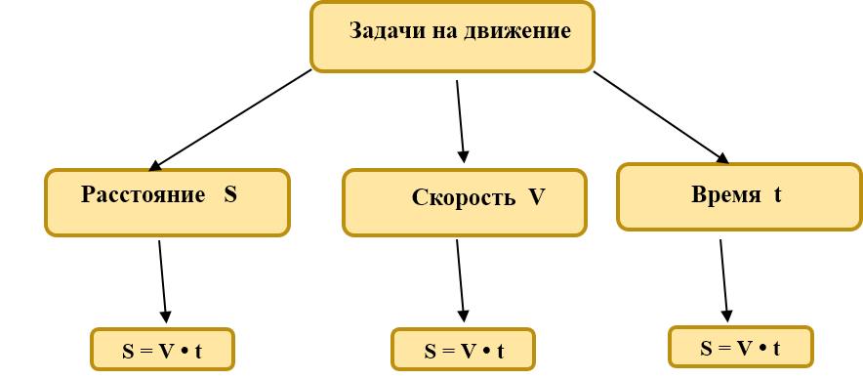 | Прием «Соотношение задачи с ее решением».  Приём Кластер | Регулятивные: волевая саморегуляция; оценка – выделение и осознание учащимися того, что уже усвоено и что еще подлежит усвоению.  Коммуникативные УУД: умение выражать свои мысли  Аргументировать свои высказывания  Личностные: Формировать положительное отношение к учёбе и своим знаниям.  Познавательные: самостоятельное создание алгоритмов деятельности при решении проблем творческого и поискового успеха.
Включение в систему знаний и повторение. | - Прочитайте задачу.  Два зайца выскочили из куста, испугались друг друга и понеслись в разные стороны. Скорость первого зайца 580 м/мин, а скорость второго зайца 520 м/мин. На каком расстоянии друг от друга они будут через 1 час ?  - Самостоятельно составьте чертёж к задаче в тетради.  - Проверяем по эталону на доске.  - Какие вопросы можно задать по тексту задачи?  - Составим план решения задачи.  -Что найдем первым действием?  - Что найдем вторым действием?  -Что найдем третьим действием?  Один ученик решает у доски.  Проверка задачи.  -Решите задачу вторым способом.  -Что найдем первым действием?  -Что найдем вторым действием?  -Решение запишите выражением.  -Какой способ более рациональный? | Составляют чертеж к задаче в тетрадях.  Проверяют с доской, исправляют ошибки  Задают примерные вопросы.  - О каких величинах говорится в задаче?  - С какой скоростью бежал первый заяц?  -На сколько больше скорость первого зайца, чем второго?  - Сколько минут в 1 часе?  Составляют план решение задачи.  1 Какое расстояние пробежал первый заяц?  2 Какое расстояние пробежал второй заяц?  3 На каком расстоянии зайцы будут через 1 час?  Записывают решение задачи в тетрадь.  Проверяют решение, исправляют ошибки.  - Найдем общую скорость.  - На каком расстоянии зайцы будут через 1 час.  Решают задачу вторым способом.  - Второй, потому что в решении два действия. | Приём «Составление краткой записи (чертежа)»  Прием: «Составление вопросов к задаче».  Прием: «Составление плана решения задачи». | Регулятивные - уметь планировать свое действие в соответствии с поставленной задачей; - уметь вносить необходимые коррективы в действие после его завершения на основе его оценки и учета характера сделанных ошибок; - контроль, оценка Познавательные: - уметь добывать новые знания: находить ответы на вопросы, используя учебник, свой жизненный опыт и информацию, полученную на уроке Коммуникативные: планирование учебного сотрудничества со сверстниками

